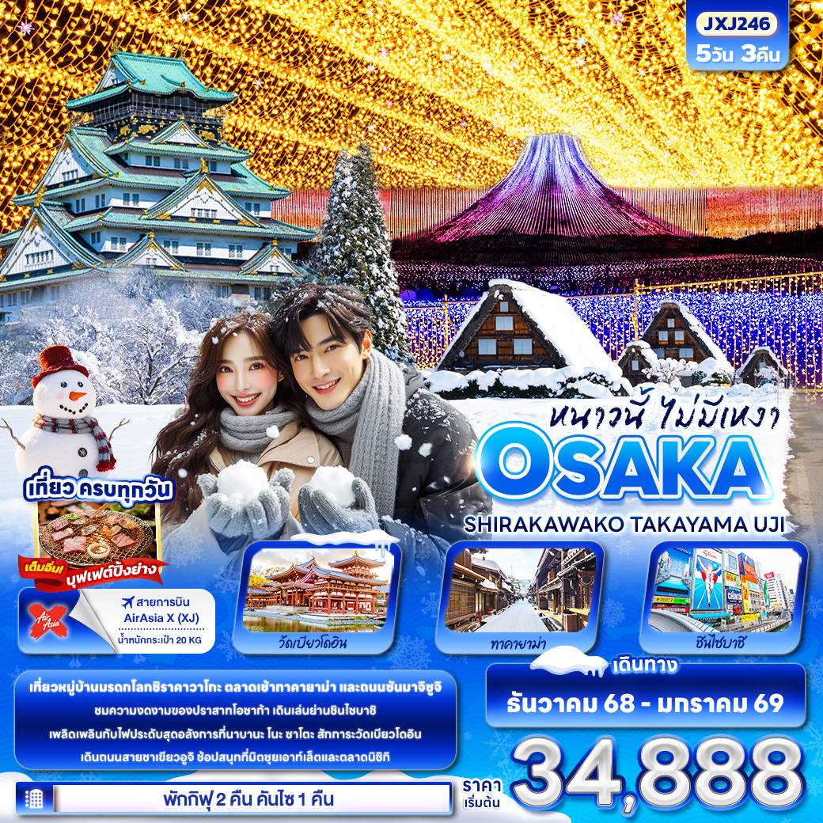
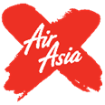
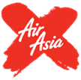

FLIGHT:
DMK KIX DMK KIX
เที่ยวบิน เวลาออก เวลาถึง
XJ613
09.55
14.25
XJ612
เที่ยวบิน เวลาออก เวลาถึง
01.10
08.40


JXJ246 หนาวนี้ไม่มีเหงา OSAKA
SHIRAKAWAKO TAKAYAMA UJI 5วัน 3คืน

เที่ยวหมู่บ้านมรดกโลกชิราคาวาโกะ ตลาดเช้าทาคายาม่า และถนนซันมาจิซูจิ
ชมความงดงามของปราสาทโอซาก้า เดินเล่นย่านชินไซบาชิ
เพลิดเพลินกับไฟประดับสุดอลังการที่นาบานะ โนะ ซาโตะ
สักการะวัดเบียวโดอิน เดินถนนสายชาเขียวอุจิ ช้อปสนุกที่มิตซุยเอาท์เล็ตและตลาดนิชิกิ

• เที่ยวครบทุกวัน
• พิเศษพัก กิฟุ 2 คืน คันไซ 1 คืน
• เต็มอิ่ม! บุฟเฟต์ปิ้งย่าง

เดินทางโดยสายการบิน AirAsia X (XJ) น้ำหนักสัมภาระโหลดใต้ท้องเครื่อง 20 kg. / CARRY ON 7 kg.
วันที่ | โปรแกรมท่องเที่ยว | เช้า | เที่ยง | เย็น | โรงแรม
1 | ท่าอากาศยานนานาชาติดอนเมือง
2 | ท่าอากาศยานนานาชาติดอนเมือง - ท่าอากาศยานนานาชาติคันไซ XJ612 DMK-KIX 01.10-08.40 – โอซาก้า - ปราสาทโอซาก้า – Mitsui outlet Park Jazz Dream Nagashima - ชมงานไฟ Nabana No Sato Winter Illumination - กิฟุ |  |  |  | Koyo Hotel 3*  หรือระดับใกล้เคียงกัน
3 | เมืองทาคายาม่า - ตลาดเช้ามิยากาวะ - ย่านเมืองเก่าทาคายาม่า – ย่านซันมาชิซูจิ – หมู่บ้านมรดกโลกชิราคาวาโกะ – Aeon Mall - กิฟุ |  |  |  | Koyo Hotel 3*  หรือระดับใกล้เคียงกัน
4 | เกียวโต - วัดเบียวโดอิน - Duty free - ตลาดนิชิกิ - โอซาก้า – ย่านชินไซบาชิ - เมืองอิซุมิซาโนะ |  |  |  | Izumisano Center Hotel  หรือ N GATE HOTEL OSAKA 3*  หรือระดับใกล้เคียงกัน
5 | ท่าอากาศยานนานาชาติคันไซ - ท่าอากาศยานนานาชาติดอนเมือง XJ613 KIX-DMK 09.55-14.25

วันเดินทาง | ราคาผู้ใหญ่  (บาท) | ราคาเด็ก  (บาท) | พักเดี่ยว เพิ่ม  (บาท) | ที่นั่ง | หมายเหตุ
06-10 ธันวาคม 2568 | 37,888 | ไม่มีราคาเด็ก  (Infant ไม่เกิน 2 ปี  6,000 บาท) | 7,500 | 34
11-15 ธันวาคม 2568 | 36,888 |  |  | 34
17-21 ธันวาคม 2568 | 34,888 |  |  | 34
19-23 ธันวาคม 2568 | 34,888 |  |  | 34
27-31 ธันวาคม 2568 | 42,888 |  |  | 34
28 ธันวาคม 2568 – 01 มกราคม 2569 | 42,888 |  |  | 34
29 ธันวาคม 2568 – 02 มกราคม 2569 | 44,888 |  |  | 34
30 ธันวาคม 2568 – 03 มกราคม 2569 | 43,888 |  |  | 34
07-11 มกราคม 2569 | 34,888 |  |  | 34

วันที่หนึ่ง ท่าอากาศยานนานาชาติดอนเมือง

21.00 น. พร้อมกัน ณ ท่าอากาศยานนานาชาติดอนเมือง อาคารผู้โดยสารระหว่างประเทศขาออก ชั้น 3 เคาน์เตอร์สายการบิน AIR ASIA X (XJ) มีเจ้าหน้าที่ของบริษัทฯ คอยอำนวยความสะดวกด้านเอกสารและติดแท็กกระเป๋าก่อนขึ้นเครื่อง
วันที่สอง ท่าอากาศยานนานาชาติดอนเมือง – ท่าอากาศยานนานาชาติคันไซ – โอซาก้า - ปราสาทโอซาก้า – Mitsui
outlet Park Jazz Dream Nagashima - ชมงานไฟ Nabana No Sato Winter Illumination - กิฟุ
อาหาร เที่ยง, เย็น
01.10 น. เดินทางสู่ ประเทศญี่ปุ่น โดยสายการบิน AIR ASIA X (XJ) เที่ยวบินที่ XJ612 (ค่าทัวร์ไม่รวมค่าอาหารบนเครื่อง บนเครื่องมีจำหน่าย)
08.40 น. เดินทางถึง ท่าอากาศยานนานาชาติคันไซ ประเทศญี่ปุ่น (เวลาท้องถิ่นเร็วกว่าประเทศไทย 2 ชั่วโมง กรุณาปรับนาฬิกา ของท่านเป็นเวลาท้องถิ่น เพื่อความสะดวกในการนัดหมาย) นำท่านผ่านพิธีตรวจคนเข้าเมืองและศุลกากร สำคัญ!!! ประเทศญี่ปุ่นไม่อนุญาตให้นำอาหารสด จำพวก เนื้อสัตว์ พืช ผัก ผลไม้ เข้าประเทศ หากฝ่าฝืนจะมีโทษจับและปรับ
จากนั้นพาทุกท่านเดินทางสู่ โอซาก้า (Osaka) (ใช้เวลาเดินทางโดยประมาณ 1 ชั่วโมง) เป็นเมืองที่มีขนาดเศรษฐกิจใหญ่เป็นอันดับ 2 และมีประชากรมากเป็นอันดับ 3 ของประเทศญี่ปุ่น ถ่ายภาพด้านหน้ากับ ปราสาทโอซาก้า (Osaka Castle) (ค่าทัวร์ไม่รวมค่าเข้าปราสาท) ชมปราสาทเก่าแก่ของญี่ปุ่น ถูกสร้างขึ้นในช่วงครึ่งหลังของศตวรรษที่ 16 เพื่อเป็นที่พำนักของโทโยโทมิ ฮิเดโยชิ ผู้รวมญี่ปุ่นให้เป็นหนึ่งเดียวในสมัยนั้น ใช้เวลาตั้งแต่เริ่มก่อสร้างจนถึงเสร็จสมบูรณ์ยาวนานกว่า 16 ปี เป็นปราสาทขนาดใหญ่ที่กลายเป็นหนึ่งในสัญลักษณ์ของญี่ปุ่น ในปัจจุบันปราสาทโอซาก้าก็ยังคงได้รับการดูแลให้อยู่ในสภาพที่น่าเกรงขามและยิ่งใหญ่ จนนับว่าเป็นหนึ่งในสามปราสาทที่มีชื่อเสียงที่สุดในญี่ปุ่น
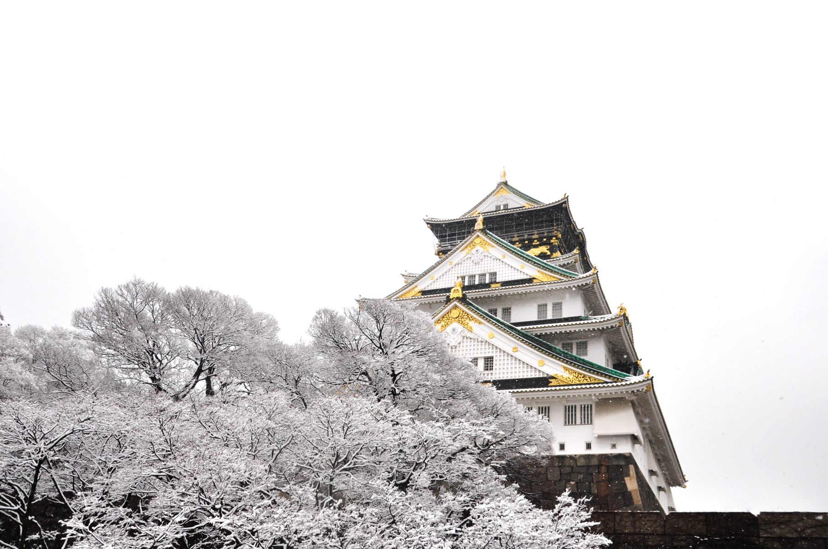
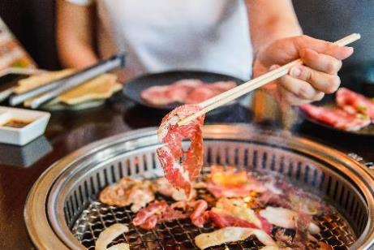
เที่ยง รับประทานอาหารเที่ยง (มื้อที่1) เมนูพิเศษ Yakiniku Buffet

Highlight! Yakiniku Buffet! ปิ้งย่างสไตล์ญี่ปุ่น สวรรค์ของคนรักปิ้งย่าง ทานอาหารไป ได้พูดคุยกัน คงจะ Moment ที่ดีและฟินไม่น้อย

ตะลุยช้อปปิ้งที่ Mitsui outlet park jazz dream เป็นที่นิยมอย่างมาก มีร้านค้ากว่า 302 ร้าน ทั้งแบรนด์เสื้อผ้าเด็กจนถึงผู้ใหญ่ รองเท้า และเครื่องประดับมากมาย ซึ่งรวมทั้งแบรนด์ดัง แบรนด์หรูมากมายของต่างประเทศ และแบรนด์แฟชั่นชั้นนำของญี่ปุ่น ที่เป็นที่นิยมต่างๆ และตรงกลางห้างยังมีพื้นที่สำหรับนั่งเล่นอีกด้วย ถ่ายภาพความสวยงามเทศกาลชื่อดัง Nabana No Sato Winter Illumination (ค่าทัวร์รวมค่าเข้าชม) เป็นงานประดับไฟสุดอลังการของญี่ปุ่น โดยมีไฮไลท์อยู่ที่ อุโมงค์ไฟระยิบระยับ หรือ Tunnel of Light ในระยะทางกว่า 200 เมตร นอกจากนี้ในสวนก็ยังมีโซนแสดงไฟอีกมากมาย งานนี้จัดช่วงปลายเดือนตุลาคม ถึงปลายเดือนพฤษภาคมในปีถัดไป ในงานมีร้านอาหารหลากหลายประเภท รวมถึงอาหารญี่ปุ่นแบบดั้งเดิม อาหารตะวันตก และยังมีของว่าง อีกด้วย
(หากงานประดับไฟเปิดไฟช้ากว่าเวลาปกติ จนทางทัวร์ไม่สามารถรอเวลาได้ จะขอทำการปรับพาเข้าชมสวนดอกไม้ของ Nabana no Sato แทน โดยไม่แจ้งให้ท่านทราบล่วงหน้าทุกกรณี)
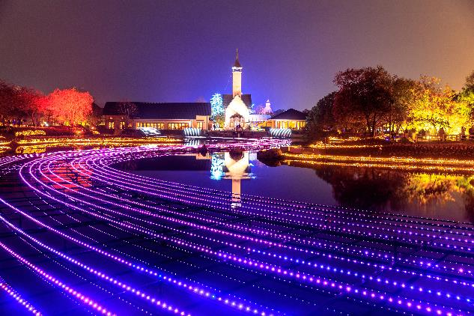
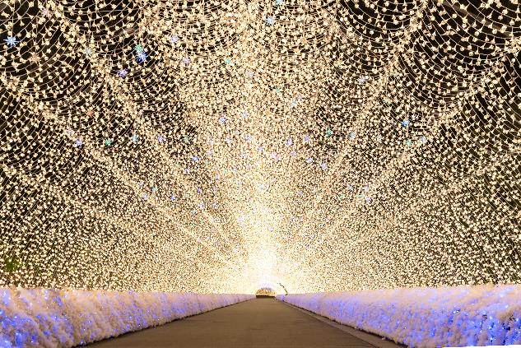
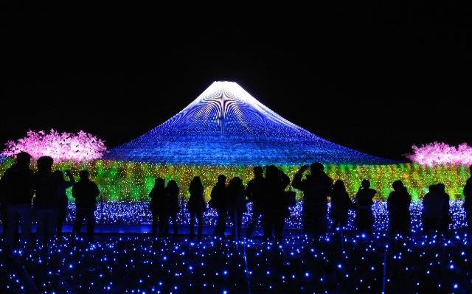
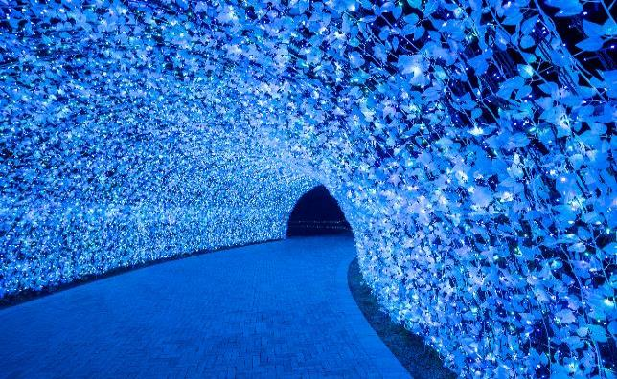
เดินทางสู่จังหวัดกิฟุ (ใช้เวลาเดินทางประมาณ 45 นาที) เป็นเมืองที่มีธรรมชาติอันอุดมสมบูรณ์ พื้นที่ส่วนใหญ่ถูกล้อมรอบด้วยภูเขาและแม่น้ำ อีกทั้งยังมีวัฒนธรรมโบราณที่สืบทอดต่อกันมา บ้านทรงโบราณที่ยังคงหลงเหลืออยู่มาจนถึงปัจจุบัน เป็นเมืองที่มีเสน่ห์ในตัวเองอย่างมาก
เย็น รับประทานอาหารเย็น (มื้อที่2)
ที่พัก: Hotel Koyo 3* หรือระดับใกล้เคียงกัน
(ชื่อโรงแรมที่ท่านพัก ทางบริษัทจะทำการแจ้งพร้อมใบนัดหมาย 5-7 วัน ก่อนเดินทาง)
เช้า รับประทานอาหารเช้า ณ โรงแรม (มื้อที่3)
วันที่สาม เมืองทาคายาม่า - ตลาดเช้ามิยากาวะ - ย่านเมืองเก่าทาคายาม่า – ย่านซันมาชิซูจิ – หมู่บ้านมรดกโลกชิรา
คาวาโกะ – Aeon Mall – กิฟุ อาหาร เช้า, เที่ยง
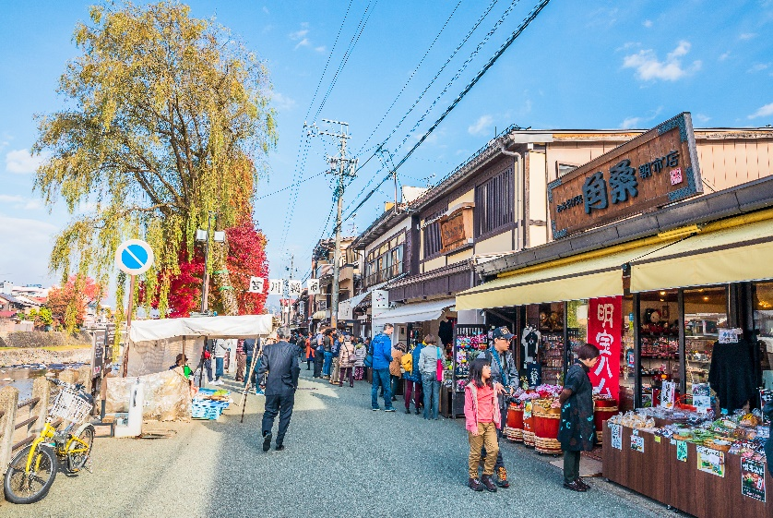
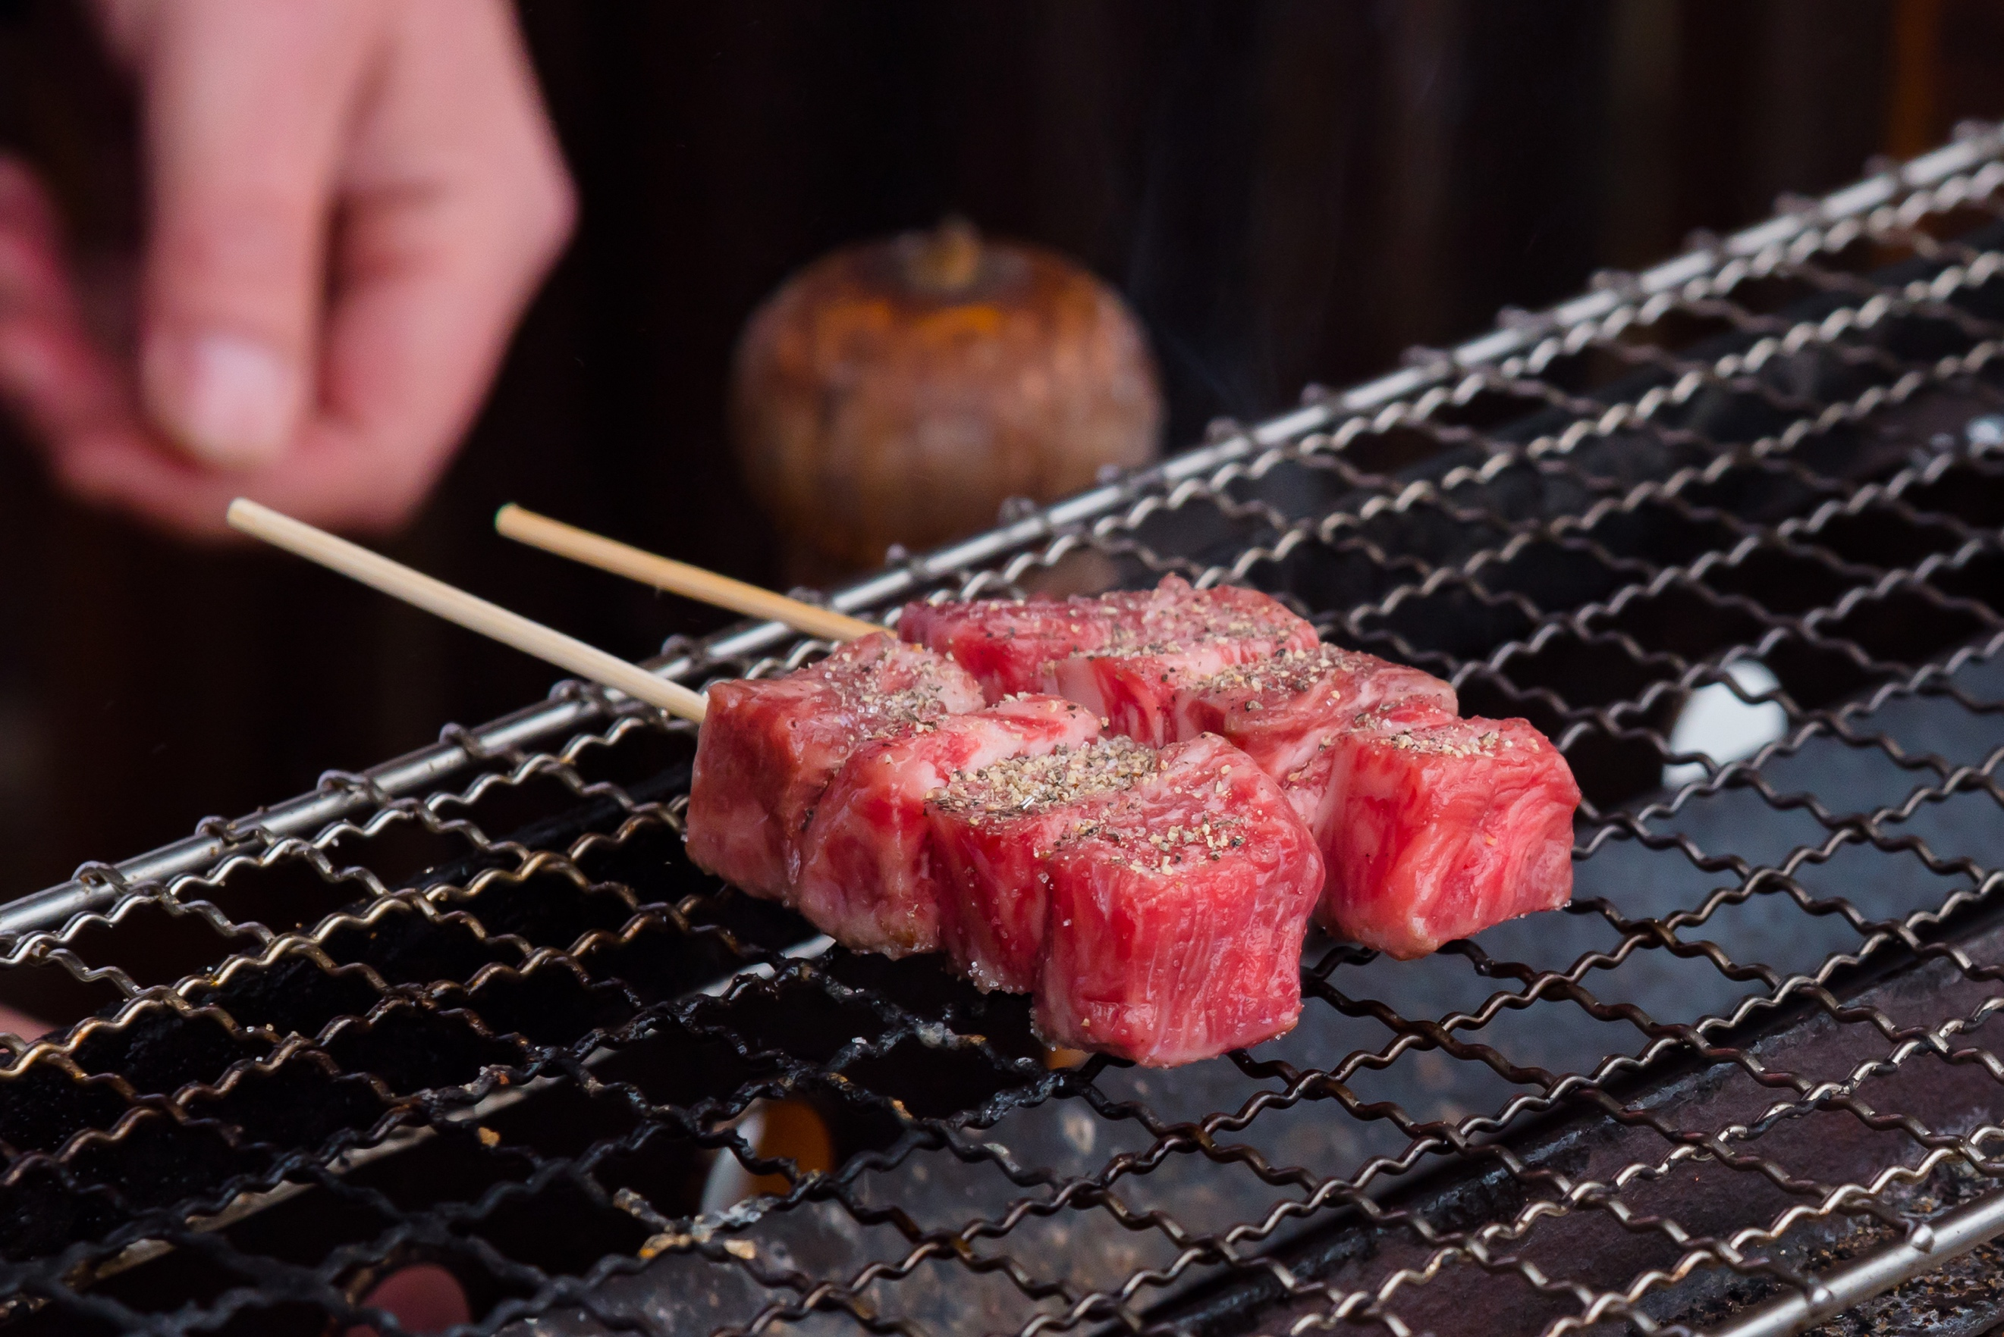
เดินทางสู่เมืองทาคายาม่า (Takayama) (ใช้เวลาเดินทางโดยประมาณ 2 ชั่วโมง) ตั้งอยู่ท่ามกลางเขตฮิดะที่เต็มไปด้วยภูเขา มีวิวทิวทัศน์ที่สวยงาม และมีประวัติศาสตร์ รวมไปถึงประเพณีที่ไม่เหมือนใครและเก็บรักษาไว้เป็นอย่างดี สัมผัสบรรยากาศแบบญี่ปุ่นเดินเล่นตลาดเช้ามิยากาวะ (Miyagawa Morning Market) ตลาดอาหารที่ตั้งอยู่ใกล้กับแม่น้ำมิยางาวะในเขตเมืองเก่าทาคายาม่า สามารถเดินเล่นรอบๆ ตั้งแต่สะพานคาจิบาชิ ถึงสะพานยาโยอิบาชิ มีราวๆ 60 ร้านค้า มีทั้งแบบเป็นบ้าน และร้านแผงลอยริมแม่น้ำ มีแผงขายผัก ผลไม้ ผลผลิตอื่นๆ ที่ได้จากฟาร์มในท้องถิ่น ขนมและงานฝีมือจำหน่าย ของที่ระลึก เป็นต้น
จากนั้นเช็คอินเมืองเก่าอายุกว่า 100 ปีที่ ย่านเมืองเก่าทาคายาม่า (Takayama Old Town) ย่านที่เต็มไปด้วยอาคารบ้านไม้โบราณและได้รับการอนุรักษ์ไว้เป็นอย่างดีจนถึงทุกวันนี้ เดินชม หมู่บ้าน LITTLE KYOTO หรือย่านซันมาชิซูจิ (Sanmachi-Suji) เป็นเขตเมืองเก่าที่มีการอนุรักษ์บ้านเรือนในสมัยเอโดะที่มีอายุกว่า 300 ปี ไว้ได้เป็นอย่างดี การสร้างบ้านสไตล์ญี่ปุ่นแท้ ใช้เฉพาะโทนสีน้ำตาลหรือสีดำเท่านั้น ในปัจจุบันนี้ถ้าใครจะสร้างบ้านหลังใหม่ก็จะต้องใช้แค่ 2 สีนี้เท่านั้น เพื่อไม่ให้โดดหรือดูแปลกแยกออกมาจากบ้านหลังอื่น ย่านนี้มีร้านค้าหลากหลาย เช่น ร้านผลิตและจำหน่ายเหล้าสาเก ร้านทำมิโสะ ร้านซูชิ ไอศกรีม ของหวาน ฯลฯ รวมไปถึงสามารถเลือกซื้อของที่ระลึก สินค้าพื้นเมืองเฉพาะถิ่น เช่น ซารุโบะโบะ หรือ ตุ๊กตาทารกลิงตัวสีแดงไม่มีหน้าตา ซึ่งถือว่าเป็นสัญลักษณ์หนึ่งของเมืองทาคายาม่า หรือ ถ่ายรูปกับสะพาน Nakabashi Bridge สะพานสีแดงที่ทอดข้ามแม่น้ำมิยากาวะซึงเป็นสัญลักษณ์ของเมืองทาคายาม่าอีกด้วย อิสระเก็บภาพความประทับใจเลือกซื้อสินค้าตามอัธยาศัย
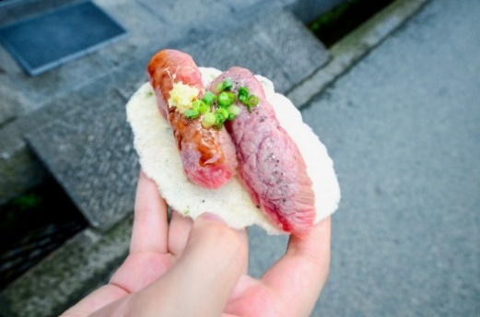
Highlight! แนะนำให้ท่านลิ้มลองของอร่อยของเมืองนี้คือ ซูชิเนื้อฮิดะ แค่สัมผัสแรกคือเนื้อนุ่มจนละลายในปาก
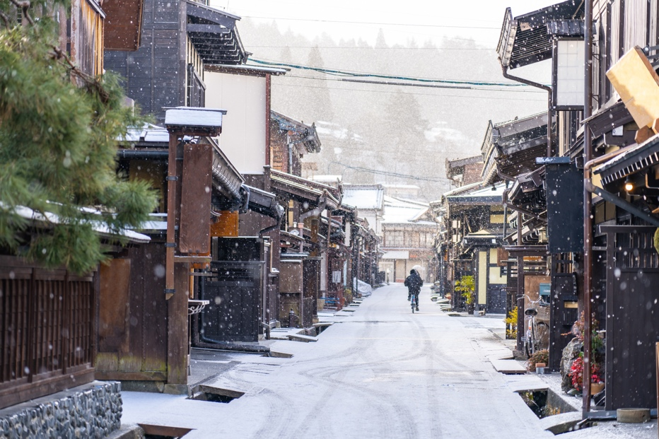
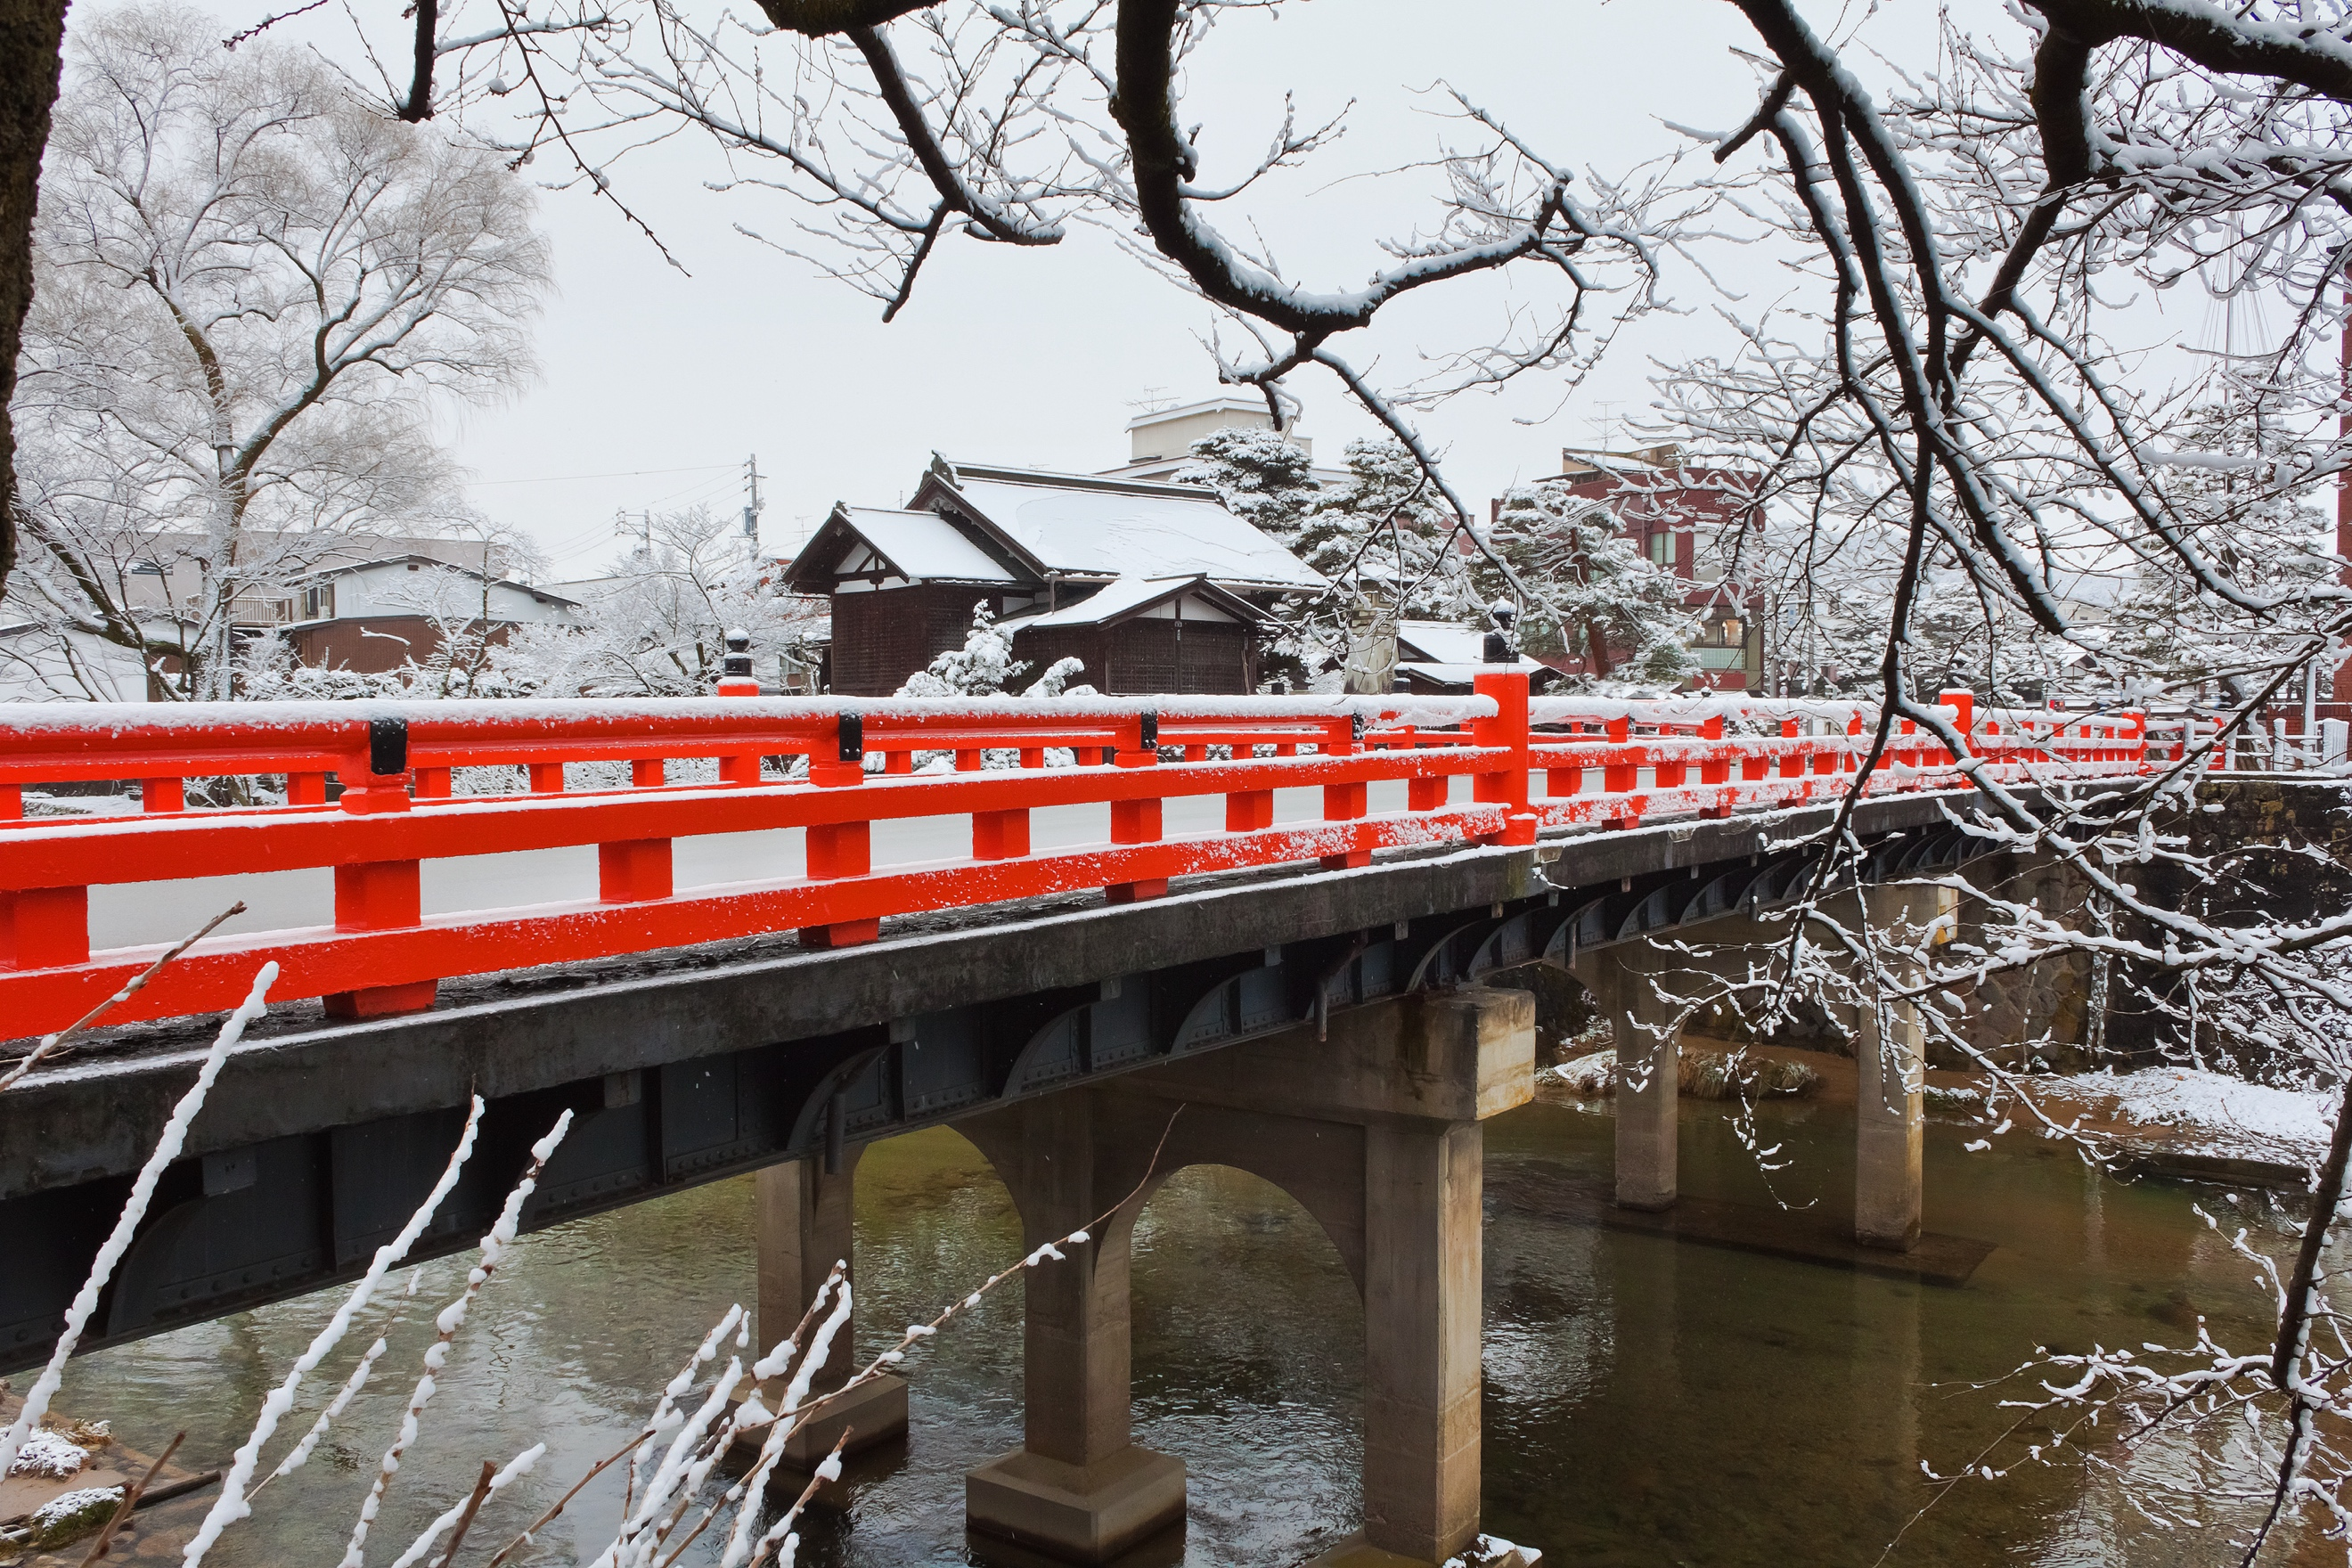

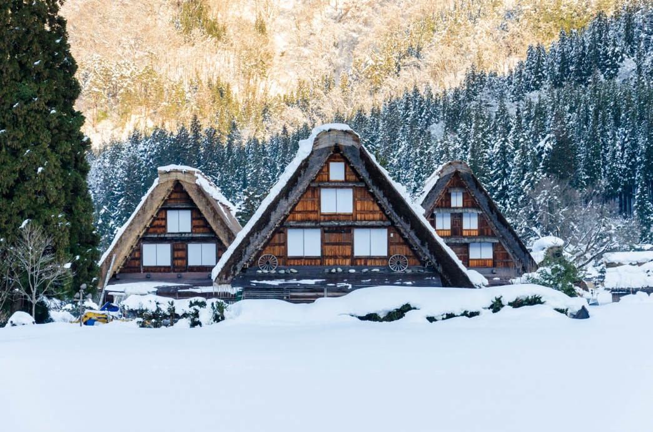
เที่ยง รับประทานอาหารเที่ยง (มื้อที่4)
Highlight! บ้านทรงกัสโซ่ หรือ กัสโซซึริคุ คือบ้านหลังคาสามเหลี่ยมสูง ตัวบ้านไม่มีการตอกตะปู แต่ใช้วิธีการเข้าไม้ เข้าลิ่ม เข้าเดือย ใช้การมัดแทน
เยี่ยมชมหมู่บ้านมรดกโลกของญี่ปุ่น หมู่บ้านมรดกโลกชิราคาวาโกะ (Shirakawa-go) ที่นี่ได้รับการขึ้นทะเบียนเป็นมรดกโลกทางวัฒนธรรม เป็นหมู่บ้านเล็กๆ ที่เต็มไปด้วยบ้านเรือนที่มีอายุเก่าแก่กว่า 200-300 ปี จุดที่ไม่ควรพลาดเมื่อมาชิราคาวาโกะ คือบ้านเก่าแก่ประจำหมู่บ้านอย่าง Wada House หรือ Kanda House ที่ถือว่าเป็นบ้านทรงกัสโซ่แบบโบราณที่อนุรักษ์เอาไว้จวบจนปัจจุบันอันเป็นสมบัติของชาติ และพิพิธภัณฑ์ที่จัดแสดงวิถีชีวิตการเป็นอยู่ของคนในหมู่บ้าน นอกจากชิราคาวาโกะจะมีบ้านเก่าแก่ดั้งเดิมของญี่ปุ่นให้เราได้เดินชม ก็ยังมีบ้านหลายๆ หลังที่เปิดเป็นร้านค้า ร้านอาหาร ร้านขายของที่ระลึก อิสระถ่ายภาพตามอัธยาศัย
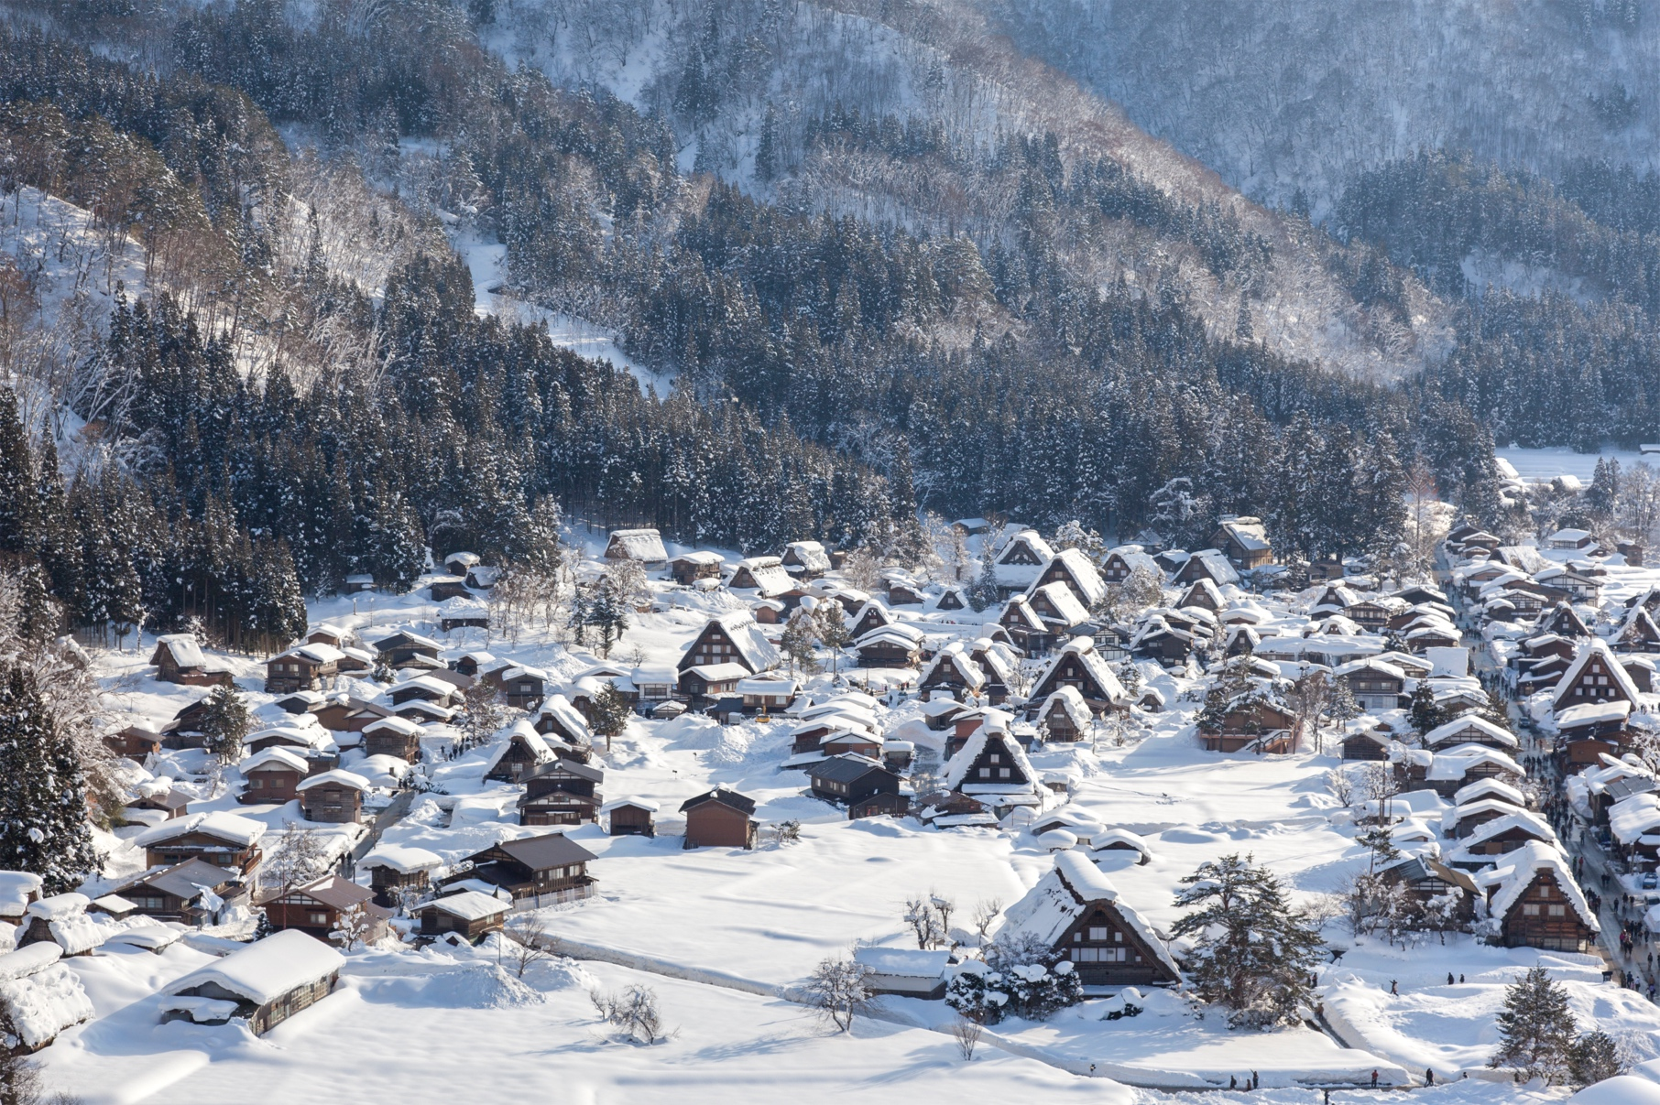
ช้อปปิ้ง Aeon Mall (ใช้เวลาเดินทางโดยประมาณ 2 ชั่วโมง) มีร้านค้ามากถึง 150 ร้าน เช่น ร้านอาหารสด ผลไม้ และร้านขนมหวานคาเฟ่ที่นั่งจิบชา รวมถึงศูนย์อาหารที่ให้บริการอาหารรสเลิศ รวมไปถึงร้านจำหน่ายสินค้าและของใช้ในชีวิตประจำวันเกี่ยวกับความงามและสุขภาพ เช่นเครื่องสำอาง อาหารเพื่อสุขภาพ และผลิตภัณฑ์ยา มีตัวเลือกที่หลากหลาย ให้ท่านเลือกหาผลิตภัณฑ์ที่ถูกใจ
เย็น อิสระรับประทานอาหารเย็น ตามอัธยาศัย เพื่อไม่เป็นการรบกวนเวลาของท่าน
เดินทางสู่จังหวัดกิฟุ (ใช้เวลาเดินทางประมาณ 30 นาที) ความสวยงามจนเป็นจุดหมายปลายทางในฝันของใครหลายๆ คน สามารถสัมผัสวัฒนธรรมดั้งเดิมและกลิ่นอายความเป็นญี่ปุ่นแบบไม่รู้ลืม
ที่พัก: Hotel Koyo 3*หรือระดับใกล้เคียงกัน
(ชื่อโรงแรมที่ท่านพัก ทางบริษัทจะทำการแจ้งพร้อมใบนัดหมาย 5-7 วัน ก่อนเดินทาง)
วันที่สี่ เกียวโต - วัดเบียวโดอิน - Duty free - ตลาดนิชิกิ - โอซาก้า – ย่านชินไซบาชิ - เมืองอิซุมิซาโนะ
อาหาร เช้า, เที่ยง

เช้า รับประทานอาหารเช้า ณ โรงแรม (มื้อที่5)
เดินทางสู่ เกียวโต (Kyoto) (เดินทางประมาณ 1.30 ชั่วโมง) มีความสำคัญในฐานะอดีตเมืองหลวงที่รุ่งเรืองอย่างยาวนานร่วมหนึ่งพันปี เป็นเสมือนจุดกำเนิดของความเป็นญี่ปุ่นที่ทุกคนรู้จัก ทั้งวัดวาอาราม ศาลเจ้าเก่าแก่ เกอิชา และย่านเมืองเก่าที่เรียงรายด้วยบ้านเรือนไม้ เพลิดเพลินไปกับถนนสำหรับคนรักชาเขียวที่ ถนนชาเขียวเบียวโดอิน โอโมเตะซันโด (Byodo-in Omotesando) เป็นถนนสายเส้นเล็กๆ ตั้งอยู่หน้าวัด และตลอดสองข้างทางจะเต็มไปด้วยร้านค้า ร้านอาหาร และคาเฟ่ต่างๆ มากมาย ที่จะเสิร์ฟเมนูที่มีส่วนผสมหลักคือ ชาเขียวอุจิ ซึ่งเป็นชาเขียวที่มีชื่อเสียงของเมืองและดึงดูดผู้ที่หลงรักชาเขียวจากทั่วโลกมาลิ้มลองชาจากย่านนี้
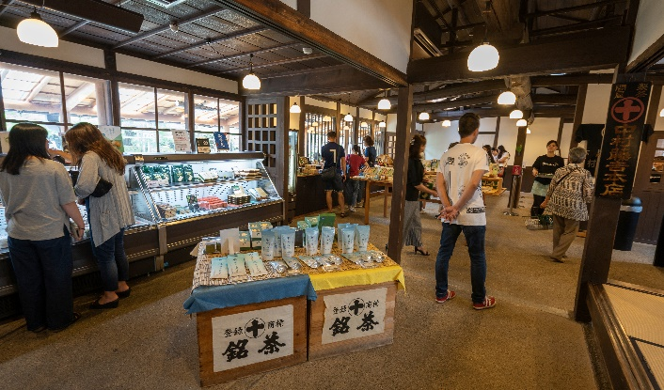
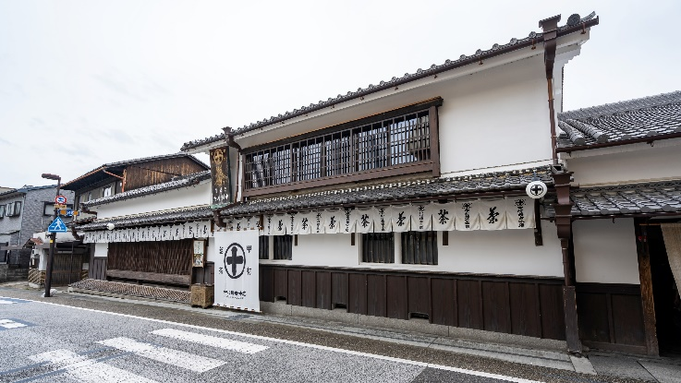
Highlight! กินตามรีวิว!! ร้าน Nakamura Tokichi คือร้านที่เขาว่าชาเขียวดีที่สุดในญี่ปุ่น ที่นี่เปรียบเสมือนสวรรค์ของคนรักชาเขียวเลยก็ว่าได้ ไม่ว่าจะเป็นเมนู ชาเขียวมัทฉะลาเต้ ซอฟต์ครีมมัทฉะ พาร์เฟต์มัทฉะ เค้กมัทฉะ ดังโงะมัทฉะ ก็น่าลองไปหมด
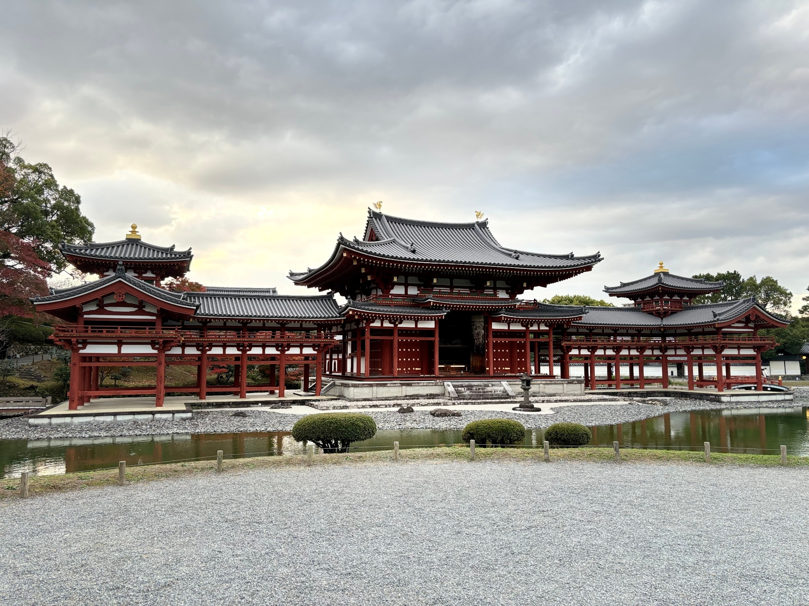
หรืออิสระเดินเล่น วัดเบียวโดอิน (Byodoin Temple) มีสถาปัตยกรรมแบบโจโดที่สวยงามและโดดเด่นอย่างมาก เป็นวัดที่ถูกทำลายและได้ถูกรักษาบูรณะซ่อมแซมให้กลับมาดูดี และที่นี่มีสวนที่สวยงามสไตล์ญี่ปุ่นที่ถูกออกแบบให้มีความสงบ สวยงามและผ่อนคลาย (ค่าทัวร์ ไม่รวมค่าเข้าวัดและชมวิหาร)

ช้อปปิ้งที่ Duty free แหล่งช้อปปลอดภาษี ที่รวบรวมสินค้าราคาพิเศษ และมีชื่อเสียงที่เห็นแล้วต้องรู้ว่ามาจากประเทศญี่ปุ่นเช่น โฟมถ่านหินฟูเขาไฟ วิตามิน อาหารเสริม ครีมต่างๆ ขนมญี่ปุ่นหลากหลายชนิด รวมไปถึงชาเขียว ผลิตภัณฑ์ขึ้นชื่อของญี่ปุ่น เป็นต้น
เที่ยง รับประทานอาหารเที่ยง (มื้อที่6) Japanese Set
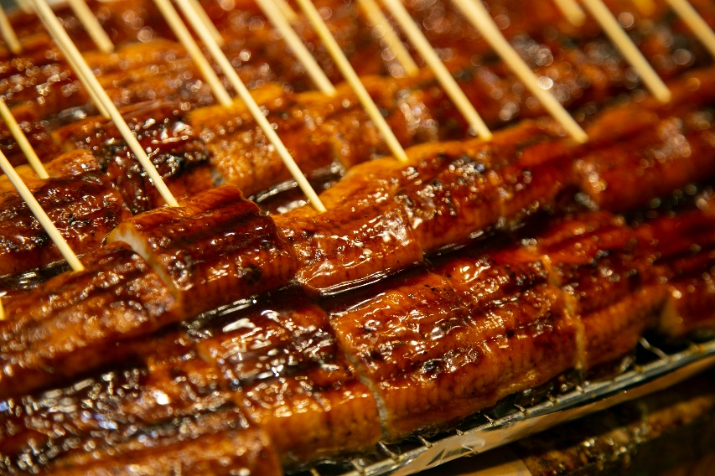
อาหารท้องถิ่นจานเด็ดพลาดไม่ได้ ตลาดนิชิกิ (Nishiki Market) มีร้านค้าและร้านอาหารมากกว่า 100 ร้านเรียงรายกัน มีทั้งอาหาร ของสด ของดองและของแห้ง ซูชิแบบดั้งเดิม รวมไปถึงอุปกรณ์ทำอาหารคุณภาพเยี่ยมและเครื่องแก้วเซรามิกที่สวยงาม
Highlight! พลาดไม่ได้!! ไอศกรีมจากนมถั่วเหลืองและปลาไหลชิ้นโตๆ ทาด้วยซอสสไตญี่ปุ่นชุ่มๆเยิ้มๆ น่าลิ้มลองไม่น้อย

**กรณีที่ไม่สามารถไป ตลาดนิชิกิ (Nishiki Market) เนื่องจากการจราจรติดขัด ที่จอดรถไม่เพียงพอ ภัยพิบัติทางธรรมชาติหรือเหตุขัดข้องอื่นๆ ทางบริษัทฯ ขอปรับเปลี่ยนเป็น นำท่านเดินทาง ย่านกิออน (Gion) สัมผัสเสน่ห์เมืองเก่าและหากโชคดีจะได้พบเกอิชาสุดสวยได้ชื่อว่าเป็นผู้เชี่ยวชาญด้านศิลปะ ย่านนี้เต็มไปด้วยบ้านเรือนเก่าสไตล์ญี่ปุ่นโบราณ มีร้านน้ำชาดั่งเดิมสไตล์ญี่ปุ่น แทน โดยทางบริษัทฯ ไม่แจ้งให้ท่านทราบล่วงหน้าทุกกรณี

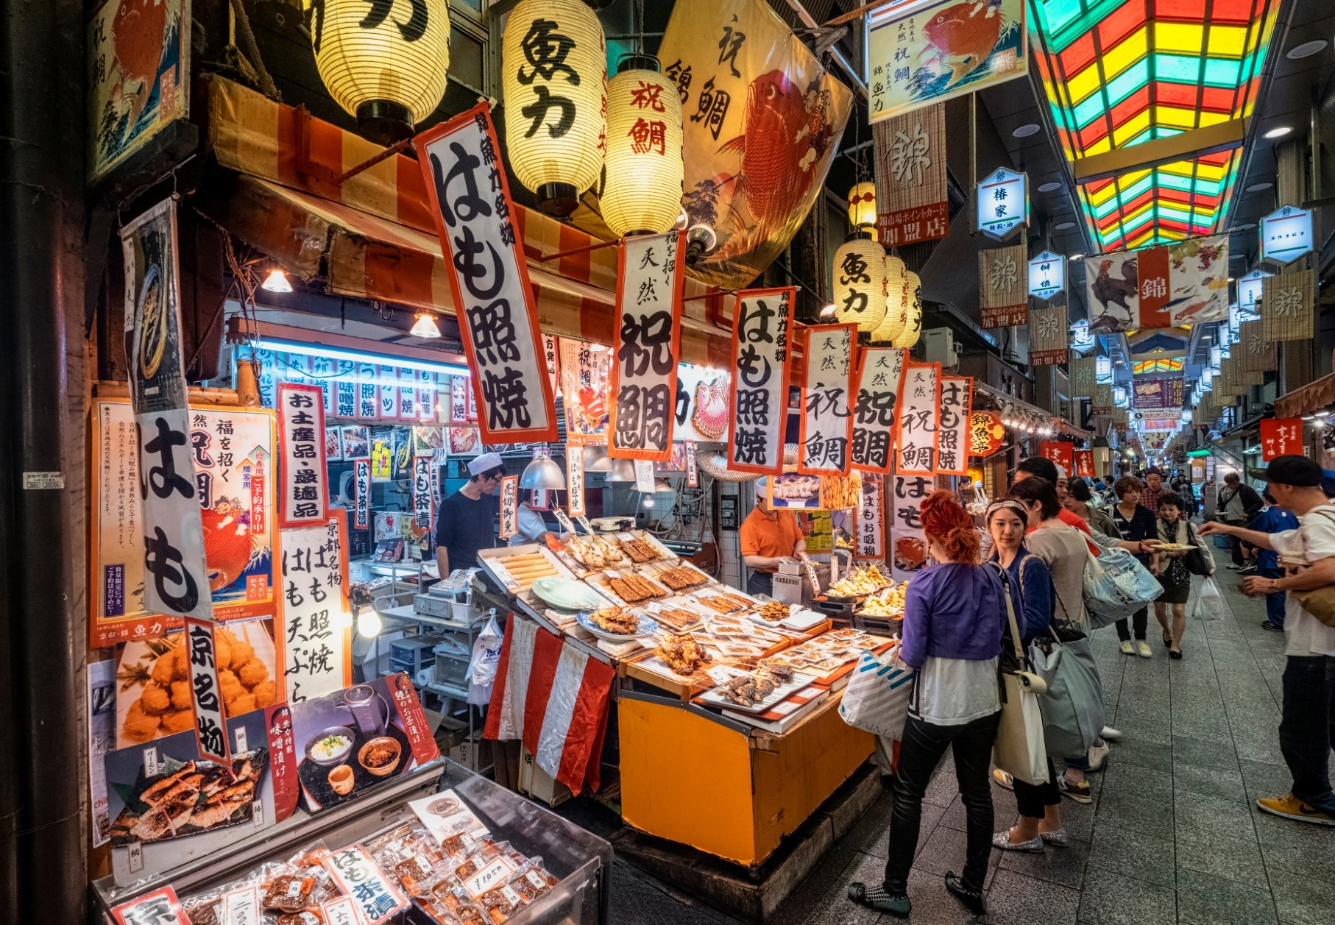

เดินทางสู่ โอซาก้า (Osaka) (เดินทางโดยประมาณ 1 ชั่วโมง) เป็นเมืองที่มีขนาดเศรษฐกิจใหญ่เป็นอันดับ 2 เป็นจุดหมายของใครหลายๆคน เป็นเมืองที่น่าตื่นเต้นและมีสีสัน สามารถสัมผัสวัฒนธรรมญี่ปุ่นแบบดั้งเดิม อาหารอร่อย ผู้คนเป็นมิตร และสถานที่ท่องเที่ยวน่าสนใจ เช็คอินย่านดัง ย่านชินไซบาชิ (Shinsaibashi) ย่านช้อปปิ้งขนาดมหึมาระยะทางกว่า 600 เมตร เต็มไปด้วยร้านเครื่องสำอาง ร้านขายเสื้อผ้า ร้านปลอดภาษี (Duty Free) ร้าน 100 เยน ไปจนถึงร้านอาหารและคาเฟ่ก็รวมตัวกันอยู่ที่นี่ และจุดเด่นคือมี ป้ายไฟกูลิโกะ (Glio LED) ป้ายไฟที่ไม่เพียงบ่งบอกความนิยมของแบรนด์ขนมชื่อดังอย่างกูลิโกะเท่านั้น แต่ยังเป็นแลนด์มาร์คสำคัญที่สุดแห่งหนึ่งของเมืองโอซาก้าอีกด้วย โดยป้ายไฟกูลิโกะ (Glico LED) นี้ถูกสร้างขึ้นมาครั้งแรกในปี ค.ศ. 1953 ตั้งอยู่บริเวณสะพานเอบิซึบาชิ (Ebisubashi Bridge) สะพานเล็กๆที่เชื่อมต่อระหว่าง ย่านโดทงโบริ (Dotonbori) กับย่านชินไซบาชิ ย่านการค้ายอดนิยมของโอซาก้าธรรมชาติที่สวยงาม วัฒนธรรมและประวัติศาสตร์อันยาวนาน และอาหารที่อร่อย
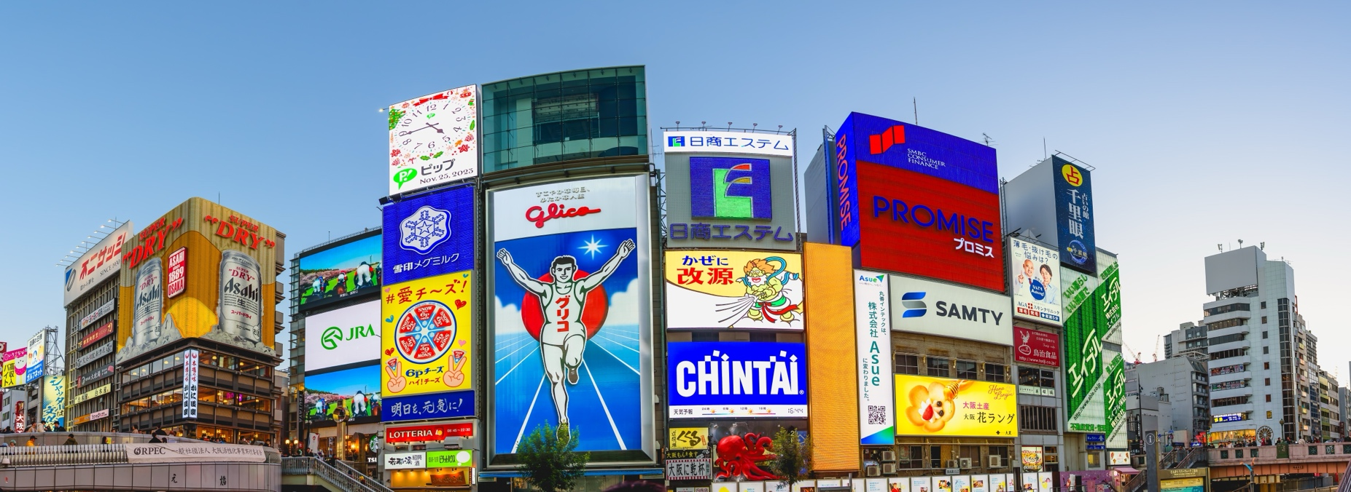
นำท่านเดินทางสู่ เมืองอิซุมิซาโนะ(Izumisano) (เดินทางโดยประมาณ 1 ชั่วโมง) เป็นเมืองที่มีชื่อเสียง และมีสถานที่ท่องเที่ยวที่หลากหลายทั้งสถานที่ท่องเที่ยวทางประวัติศาสตร์ แหล่งช้อปปิ้ง และธรรมชาติที่สวยงาม
เย็น อิสระรับประทานอาหารเย็น ตามอัธยาศัย เพื่อไม่เป็นการรบกวนเวลาของท่าน
ที่พัก: Izumisano Center Hotel หรือ N GATE HOTEL OSAKA 3* หรือระดับใกล้เคียงกัน
(ชื่อโรงแรมที่ท่านพัก ทางบริษัทจะทำการแจ้งพร้อมใบนัดหมาย 5-7 วัน ก่อนเดินทาง)
กรณีที่ได้พัก Izumisano Center Hotel อิสระท่องเที่ยวโดยรถแท็กซี่ (ค่าทัวร์ไม่รวมค่ารถโดยสาร) ใช้เวลาโดยประมาณ 7 นาที เพื่อเดินทางไปที่ รินคู พรีเมี่ยม เอาท์เล็ท Rinku Premium Outlets หรือ กรณีที่ได้พัก N GATE HOTEL OSAKA ท่านสามารถอิสระเดินเล่น ใช้ระยะเวลาประมาณ 11 นาที เพื่อไปช้อปปิ้งที่ รินคู พรีเมี่ยม เอาท์เล็ท Rinku Premium Outlets ที่ถูกออกแบบโดยได้แรงบัลดาลใจมาจากบรรยากาศท่าเรือตอนใต้ของอเมริกา จำลองเป็นเสมือนเมืองท่าแห่งการช้อปปิ้งที่ยิ่งใหญ่ ภายใต้ความแตกแต่งที่ดูหรูหรามีสไตล์และรวบรวมแบรนด์ดังมากถึง 210 ร้าน ครบครันทั้งเสื้อผ้า กระเป๋า รองเท้า และอุปกรณ์เครื่องใช้ภายในบ้าน เช่นแบรนด์ Dolce & Gabbana, Armani, Kate Spade New York, Coach, United Arrows, NIKE, Adidas และ Royal Copenhagen ยังมีมุมให้นั่งพักผ่อนอย่างศูนย์อาหารที่คัดร้านดีร้านอร่อยให้นั่งทานอีกด้วย
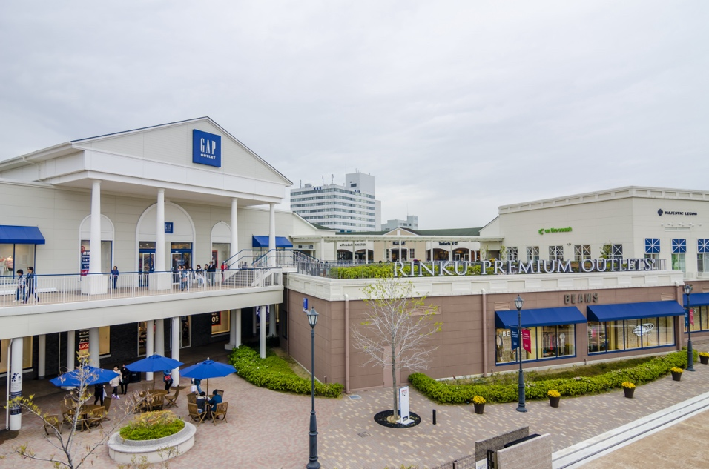
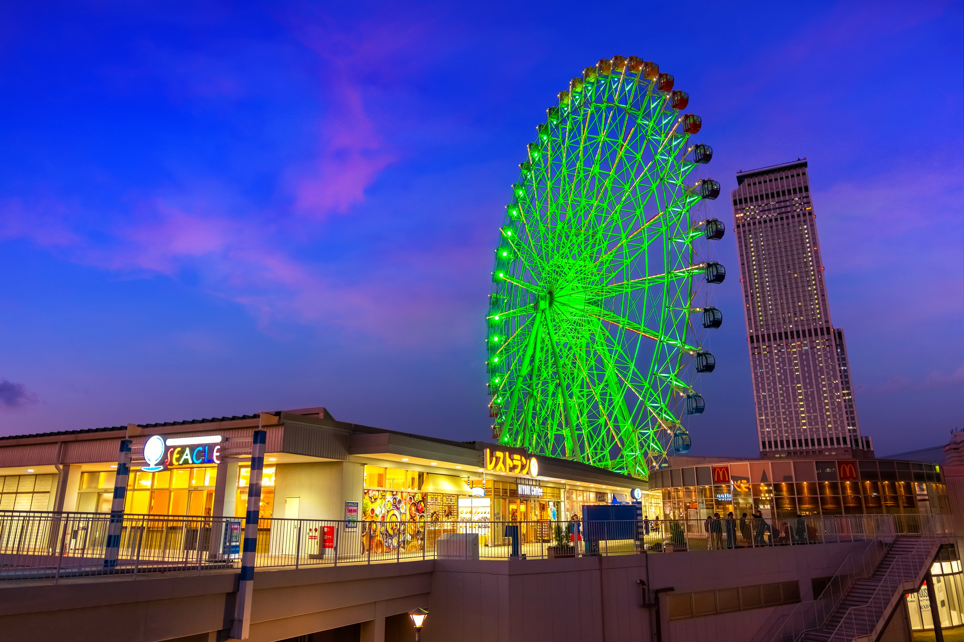

เช้า รับประทานอาหารเช้า ณ โรงแรม (มื้อที่7) หรือ บริการอาหารเช้าแบบ SET BOX กรณีที่พักอยู่ห่างสนามบิน หรือกรณีห้องอาหารโรงแรมเปิดช้า
วันที่ห้า ท่าอากาศยานนานาชาติคันไซ – ท่าอากาศยานนานาชาติดอนเมือง อาหาร เช้า

เดินทางสู่ ท่าอากาศยานนานาชาติคันไซ ประเทศญี่ปุ่น เพื่อเตรียมตัวเดินทางกลับ กรุงเทพฯ ประเทศไทย
09.55 น. เดินทางสู่ ท่าอากาศยานนานาชาติดอนเมือง โดยสายการบิน AIR ASIA X (XJ) เที่ยวบินที่ XJ613
(ค่าทัวร์ไม่รวมค่าอาหารบนเครื่อง บนเครื่องมีจำหน่าย)
14.25 น. เดินทางถึง ท่าอากาศยานนานาชาติดอนเมือง ประเทศไทย โดยสวัสดิภาพ

*********************************
หมายเหตุ: รายการทัวร์สามารถเปลี่ยนแปลงได้ตามความเหมาะสม เนื่องจากสภาวะอากาศ, การเมือง, สายการบิน การจราจรช่วงเทศกาลหรือวันหยุดของญี่ปุ่น เป็นต้น โดยมิต้องแจ้งให้ทราบล่วงหน้า โดยทางผู้จัดจะปรับเปลี่ยนโดยคำนึงถึงผลประโยชน์ของท่านเป็นหลัก เพื่อให้ท่านท่องเที่ยวได้ครบถ้วนตามโปรแกรม
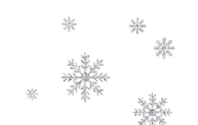

** เนื่องจากโปรแกรมทัวร์เป็นช่วงคาบเกี่ยวระหว่างฤดูหนาว
การสัมผัสความงดงามของหิมะธรรมชาติ ทั้งนี้ขึ้นอยู่กับสภาพอากาศ **

*การบริการของรถบัสนำเที่ยวญี่ปุ่น ตามกฎหมายของประเทศญี่ปุ่นนั้น สามารถให้บริการสูงสุดวันละไม่เกิน 11 ชั่วโมง คนขับรถบัสนำเที่ยวจะต้องมีเวลาพักผ่อนอย่างน้อย 13 ชั่วโมงต่อวัน) และไม่สามารถขอเพิ่มเวลาใช้บริการรถบัสนำเที่ยวได้ โดยมัคคุเทศก์และคนขับจะเป็นผู้บริหารเวลาตามความเหมาะสม จึงขอสงวนสิทธิ์ในการปรับเปลี่ยนเวลาท่องเที่ยวตามสถานที่ในโปรแกรมการเดินทาง

** ตามกฎหมายของประเทศญี่ปุ่นนั้น สามารถให้บริการสูงสุดวันละไม่เกิน 11 ชั่วโมง กรณีที่คนขับรถไม่ได้พักโรงแรมเดียวกับกรุ๊ปทัวร์ หรือ คนขับรถต้องนำรถส่งกลับบริษัทฯ จะสามารถให้บริการกรุ๊ปทัวร์ในวันนั้นๆ ได้สูงสุด 10 ชั่วโมง เท่านั้น เพื่อเป็นการเผื่อเวลาให้คนขับรถถึงที่หมายปลายทางนั้นๆ แล้วเวลารวมทั้งสิ้นไม่เกินเวลา 11 ชม. ตามที่กฎหมายกำหนดบังคับ

ประกาศสำคัญ: รับเฉพาะผู้มีวัตถุประสงค์เพื่อการท่องเที่ยวเท่านั้น ค่าทัวร์ที่จ่ายให้กับผู้จัด เป็นการชำระแบบจ่ายชำระขาด และผู้จัดได้ชำระให้กับสายการบินและสถานที่ต่างๆ แบบชำระขาดเช่นกันก่อนออกเดินทาง ฉะนั้นหากท่านไม่ได้ร่วมเดินทางหรือใช้บริการตามรายการไม่ด้วยสาเหตุใด หรือได้รับการปฏิเสธการเข้าหรือออกนอกเมืองจากประเทศในรายการ (ประเทศไทยและประเทศญี่ปุ่น) ทางผู้จัดขอสงวนสิทธิการคืนเงินสดส่วนใดๆ รวมทั้งค่าตั๋วเครื่องบินให้แก่ท่าน

► การเดินทางครั้งนี้จะต้องมีจำนวน 20 ท่านขึ้นไป กรณีไม่ถึงจำนวนดังกล่าว
เงื่อนไขการให้บริการ

- จะส่งจอยน์ทัวร์กับบริษัทที่มีโปรแกรมใกล้เคียงกัน
- หรือเลื่อน หรือยกเลิกการออกเดินทาง โดยทางบริษัทจะทำการแจ้งให้ท่านทราบล่วงหน้าก่อนการเดินทางประมาณ 10 วัน
- หรือขอสงวนสิทธิ์ในการปรับราคาค่าบริการเพิ่ม (ในกรณีที่ผู้เดินทางไม่ถึง 15 ท่าน และท่านยังประสงค์เดินทางต่อ) โดยทางบริษัทจะทำการแจ้งให้ท่านทราบก่อนล่วงหน้า
► ในกรณีที่ลูกค้าต้องออกตั๋วโดยสารภายในประเทศ กรุณาติดต่อเจ้าหน้าที่ของบริษัทฯ ก่อนทุกครั้ง มิฉะนั้นทางบริษัทจะไม่รับผิดชอบใดๆ ทั้งสิ้น
► การจองทัวร์และชำระค่าบริการ
- กรุณาชำระค่ามัดจำ ท่านละ 20,000 บาท กรุณาส่งสำเนาหน้าพาสปอร์ต พร้อมเอกสารชำระมัดจำค่าทัวร์
- ค่าทัวร์ส่วนที่เหลือชำระ 25-30 วันก่อนออกเดินทาง กรณีบริษัทฯ จำเป็นต้องออกตั๋วก่อนท่านจำเป็นต้องชำระค่าทัวร์ส่วนที่เหลือตามที่บริษัทกำหนดแจ้งเท่านั้น
**สำคัญ** สำเนาหน้าพาสปอร์ตผู้เดินทาง (จะต้องมีอายุเหลือมากกว่า 6 เดือนก่อนหมดอายุนับจากวันเดินทางไป-กลับและจำนวนหน้าหนังสือเดินทางต้องเหลือว่างสำหรับติดวีซ่าไม่ต่ำกว่า 3 หน้า) **กรุณาตรวจสอบก่อนส่งให้บริษัทมิฉะนั้นทางบริษัทจะไม่รับผิดชอบกรณีพาสปอร์ตหมดอายุ ** กรุณาส่งพร้อมหลักฐานการโอนเงินมัดจำ

เงื่อนไขการยกเลิก

- ยกเลิกก่อนการเดินทางตั้งแต่ 30 วันขึ้นไป คืนเงินค่าทัวร์โดยหักค่าใช้จ่ายที่เกิดขึ้นจริง
- ยกเลิกก่อนการเดินทาง 15-29 วัน ยึดเงิน 50% จากยอดที่ลูกค้าชำระมา และเก็บค่าใช้จ่ายที่เกิดขึ้นจริง(ถ้ามี)
- ยกเลิกก่อนการเดินทางน้อยกว่า 15วัน ขอสงวนสิทธิ์ยึดเงินเต็มจำนวน
*กรณีมีเหตุยกเลิกทัวร์ โดยไม่ใช่ความผิดของบริษัททัวร์ คืนเงินค่าทัวร์โดยหักค่าใช้จ่ายที่เกิดขึ้นจริง(ถ้ามี)
*ค่าใช้จ่ายที่เกิดขึ้นจริง เช่น ค่ามัดจำตั๋วเครื่องบิน โรงแรม ค่าวีซ่า และค่าใช้จ่ายจำเป็นอื่นๆ
กรณีจองทัวร์วันหยุดเทศกาล วันหยุดนักขัตฤกษ์ วันหยุดยาวต่อเนื่อง
หากได้มีการแจ้งยกเลิกทัวร์ ทางบริษัทฯ ขอสงวนสิทธิ์เก็บค่าทัวร์ทั้งหมด โดยไม่มีเงื่อนไขใดๆ ทั้งสิ้น

- ค่าตั๋วโดยสารเครื่องบินไป-กลับ ชั้นประหยัดพร้อมค่าภาษีสนามบินทุกแห่งตามรายการทัวร์ข้างต้น (ตั๋วกรุ๊ปไม่สามารถUpgradeที่นั่ง ได้ และต้องเดินทางไป-กลับพร้อมตั๋วกรุ๊ปเท่านั้นไม่สามารถเลื่อนวันได้)
อัตราค่าบริการนี้ รวม
- ค่าที่พักห้องละ 2-3 ท่าน ตามโรงแรมที่ระบุไว้ในรายการหรือ ระดับใกล้เคียงกัน
กรณีพัก 3 ท่านถ้าวันที่เข้าพักห้องโรงแรม ไม่มีห้อง TRP ( 3 ท่าน) อาจจำเป็นต้องแยกพัก 2 ห้อง (มีค่าใช้จ่ายพักเดี่ยวเพิ่ม) กรณีห้อง TWIN BED (เตียงเดี่ยว 2 เตียง) ซึ่งโรงแรมไม่มีหรือเต็ม ทางบริษัทขอปรับเป็นห้อง DOUBLE BED แทนโดยมิต้องแจ้งให้ทราบล่วงหน้า หรือ หากต้องการห้องพักแบบ DOUBLE BED ( 1 เตียงใหญ่) ซึ่งโรงแรมไม่มีหรือเต็ม ทางบริษัทขอปรับเป็นห้อง TWIN BED แทนโดยมิต้องแจ้งให้ทราบล่วงหน้า กรณีห้องพักในเมืองที่ระบุไว้ในโปรแกรมมีเทศกาลวันหยุด มีงานแฟร์ต่างๆ บริษัทขอจัดที่พักในเมืองใกล้เคียงแทน
- ค่าอาหาร ค่าเข้าชม และ ค่ายานพาหนะทุกชนิด ตามที่ระบุไว้ในรายการทัวร์ข้างต้น
- เจ้าหน้าที่บริษัท ฯ คอยอำนวยความสะดวกตลอดการเดินทาง
- ค่าน้ำหนักกระเป๋า สายการบิน AirAsia X (XJ) สัมภาระโหลดใต้ท้องเครื่อง ไม่เกิน 20 กิโลกรัมและ ถือขึ้นเครื่องได้ 7 กิโลกรัม และค่าประกันวินาศภัยเครื่องบินตามเงื่อนไขของแต่ละสายการบินที่มีการเรียกเก็บ และกรณีสัมภาระเกินท่านต้องเสียค่าปรับตามที่สายการบินเรียกเก็บ **กรณีท่านมีความประสงค์จะซื้อน้ำหนักเพิ่ม กรุณาแจ้งพร้อมจองทัวร์หรือก่อนเดินทางอย่างช้า 10วัน พร้อมชำระค่าน้ำหนัก** ซื้อน้ำหนักเพิ่ม 5 กก. ชำระเพิ่ม 700 บาท /เพิ่ม 10 กก. ชำระเพิ่ม 1,400 บาท/เพิ่ม 20 กก. ชำระเพิ่ม 3,500 บาท
- ค่าประกันอุบัติเหตุตามกรมธรรม์วงเงิน 1,000,000 บาท ค่ารักษาพยาบาล ตามเงื่อนไขของบริษัทฯประกันภัยที่บริษัททำไว้ ทั้งนี้ย่อมอยู่ในข้อจำกัดที่มีการตกลงไว้กับบริษัทประกันชีวิต ทุกกรณี ต้องมีใบเสร็จและเอกสารรับรองทางการแพทย์ จากหน่วยงานที่เกี่ยวข้อง ไม่คุ้มครองโรคประจำตัว การสูญเสียทรัพย์สินส่วนตัวของผู้เดินทาง และไม่รวมประกันสุขภาพ ท่านสามารถสั่งซื้อประกันสุขภาพเพิ่มได้จากบริษัทประกันทั่วไป
- ค่าภาษีสนามบิน และค่าภาษีน้ำมันตามรายการทัวร์
- ค่ารถปรับอากาศนำเที่ยวตามระบุไว้ในรายการ พร้อมคนขับรถ (กฎหมายไม่อนุญาตให้คนขับรถเกิน 11 ช.ม./วัน)
- รวมภาษีมูลค่าเพิ่ม 7% และภาษีหัก ณ ที่จ่าย 3% (ค่าบริการเท่านั้น)

อัตราค่าบริการนี้ ไม่รวม
- ค่าทำหนังสือเดินทางไทย และเอกสารต่างด้าวต่างๆ
- ค่าใช้จ่ายอื่นๆ ที่นอกเหนือจากรายการระบุ อาทิเช่น ค่าอาหาร เครื่องดื่ม ค่าซักรีด ค่าโทรศัพท์ เป็นต้น
- ค่าภาษีทุกรายการคิดจากยอดบริการ, ค่าภาษีเดินทาง (ถ้ามีการเรียกเก็บ)
- ค่าภาษีน้ำมันที่สายการบินเรียกเก็บเพิ่มภายหลังจากทางบริษัทฯ ได้ออกตั๋วเครื่องบิน ได้ทำการขายโปรแกรมแล้ว
- ค่าพนักงานยกกระเป๋าที่โรงแรม
- ค่าทิปไกด์ คนขับรถ ขออนุญาตนำเก็บ ณ สนามบินวันแรก ท่านละ 2,000 บาท / ท่าน

กรุณาอ่านศึกษารายละเอียดทั้งหมดก่อนทำการจอง เพื่อความถูกต้องและความเข้าใจตรงกันระหว่างท่านลูกค้าและบริษัทฯ และเมื่อท่านตกลงชำระเงินมัดจำหรือค่าทัวร์ทั้งหมดกับทางบริษัทฯ แล้ว ทางบริษัทฯ จะถือว่าท่านได้ยอมรับเงื่อนไขข้อตกลงต่างๆ ทั้งหมด
หมายเหตุ
      - บริษัทฯ ขอสงวนสิทธิ์ที่จะเลื่อนการเดินทางหรือปรับราคาค่าบริการขึ้นในกรณีที่มีผู้ร่วมคณะไม่ถึง 15 ท่าน
      - ขอสงวนสิทธิ์การเก็บค่าน้ำมันและภาษีสนามบินทุกแห่งเพิ่ม หากสายการบินมีการปรับขึ้นก่อนวันเดินทาง
      - บริษัทฯ ขอสงวนสิทธิ์ในการเปลี่ยนเที่ยวบิน โดยมิต้องแจ้งให้ทราบล่วงหน้าอันเนื่องจากสาเหตุต่างๆ
      - บริษัทฯ จะไม่รับผิดชอบใดๆ ทั้งสิ้น หากเกิดกรณีความล่าช้าจากสายการบิน, การยกเลิกบิน, การประท้วง, การนัดหยุดงาน, การก่อการจลาจล, ภัยธรรมชาติ, การนำสิ่งของผิดกฎหมาย ซึ่งอยู่นอกเหนือความรับผิดชอบของบริษัทฯ
      - บริษัทฯ จะไม่รับผิดชอบใดๆ ทั้งสิ้น หากเกิดสิ่งของสูญหาย อันเกิดจากความประมาทของท่าน, เกิดจากการโจรกรรม และ อุบัติเหตุจากความประมาทของนักท่องเที่ยวเอง
      - เมื่อท่านตกลงชำระเงินมัดจำหรือค่าทัวร์ทั้งหมดกับทางบริษัทฯ แล้ว ทางบริษัทฯ จะถือว่าท่านได้ยอมรับเงื่อนไขข้อตกลงต่างๆ ทั้งหมด
      - รายการนี้เป็นเพียงข้อเสนอที่ต้องได้รับการยืนยันจากบริษัทฯ อีกครั้งหนึ่ง หลังจากได้สำรองโรงแรมที่พักในต่างประเทศเรียบร้อยแล้ว โดยโรงแรมจัดในระดับใกล้เคียงกัน ซึ่งอาจจะปรับเปลี่ยนตามที่ระบุในโปรแกรม
      - การจัดการเรื่องห้องพัก เป็นสิทธิ์ของโรงแรมในการจัดห้องให้กับกรุ๊ปที่เข้าพัก โดยมีห้องพักสำหรับผู้สูบบุหรี่ / ปลอดบุหรี่ได้ โดยอาจจะขอเปลี่ยนห้องได้ตามความประสงค์ของผู้ที่พัก ทั้งนี้ขึ้นอยู่กับความพร้อมให้บริการของโรงแรม และไม่สามารถรับประกันได้
      - กรณีผู้เดินทางต้องการความช่วยเหลือเป็นพิเศษ อาทิเช่น ใช้วีลแชร์ กรุณาแจ้งบริษัทฯ อย่างน้อย 14 วัน ก่อนการเดินทาง มิฉะนั้น บริษัทฯ ไม่สามารถจัดการให้ล่วงหน้าได้
      - มัคคุเทศก์ พนักงานและตัวแทนของผู้จัด ไม่มีสิทธิ์ในการให้คำสัญญาใดๆ ทั้งสิ้นแทนผู้จัด นอกจากมีเอกสารลงนามโดยผู้มีอำนาจของผู้จัดกำกับเท่านั้น
      - ผู้จัดจะไม่รับผิดชอบและไม่สามารถคืนค่าใช้จ่ายต่างๆ ได้เนื่องจากเป็นการเหมาจ่ายกับตัวแทนต่างๆ ในกรณีที่ผู้เดินทางไม่ผ่านการพิจารณาในการตรวจคนเข้าเมือง-ออกเมือง ไม่ว่าจะเป็นกองตรวจคนเข้าเมืองหรือกรมแรงงานของทุกประเทศในรายการท่องเที่ยว อันเนื่องมาจากการกระทำที่ส่อไปในทางผิดกฎหมาย การหลบหนี เข้าออกเมือง เอกสารเดินทางไม่ถูกต้อง หรือ การถูกปฏิเสธในกรณีอื่นๆ

